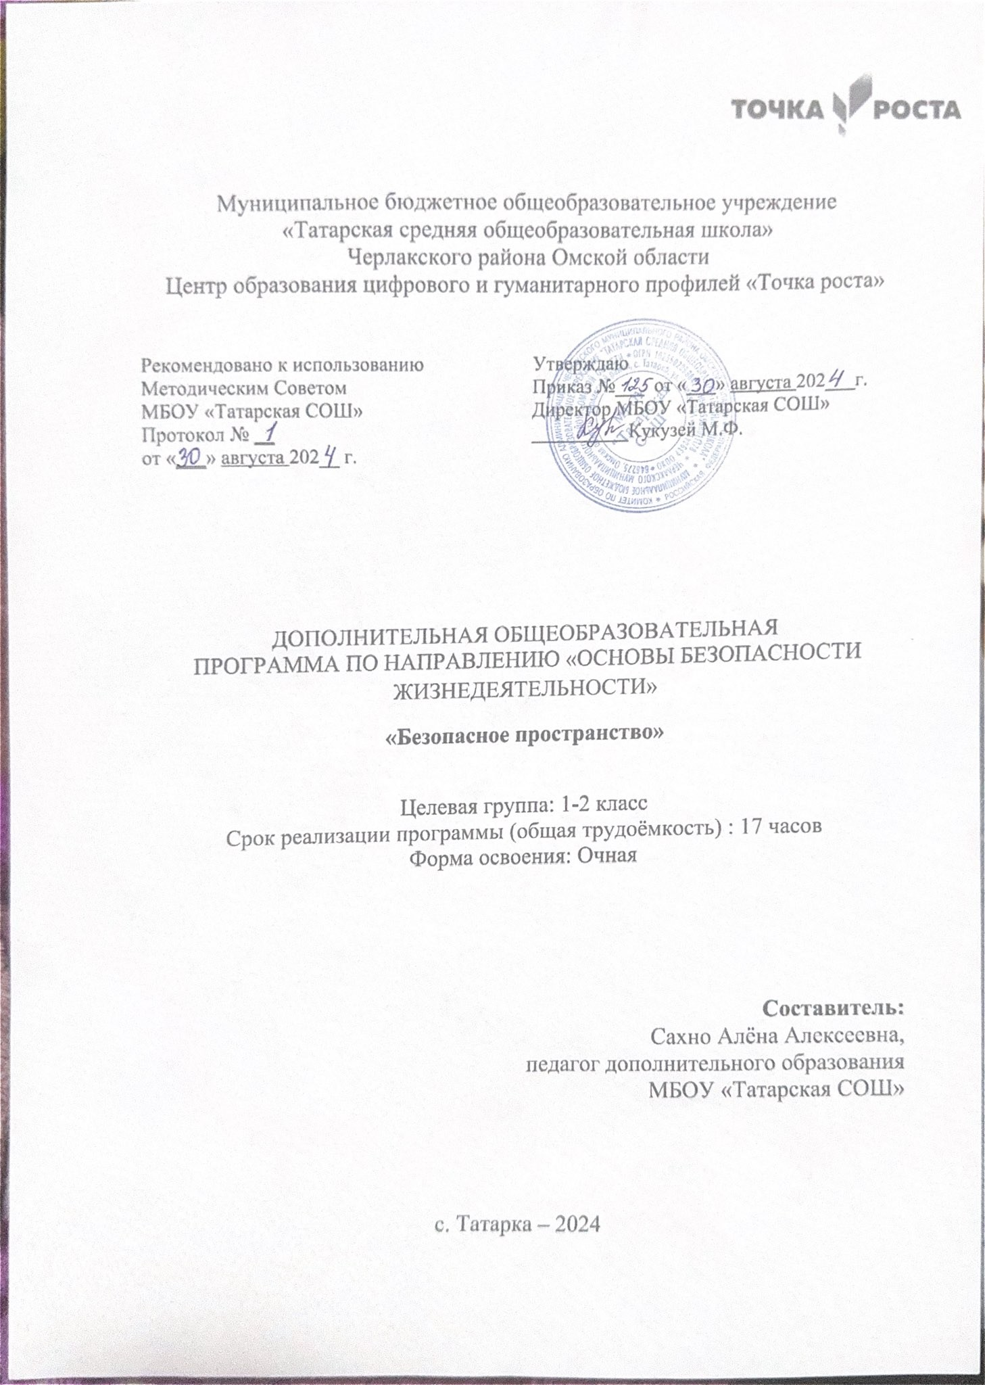

**Содержание**

|  |  |  |
| --- | --- | --- |
| I | Пояснительная записка | 3 |
|  | * Актуальность программы |  |
|  | * Цель программы |  |
|  | * Задачи программы |  |
|  | * Планируемые результаты |  |
| II | Учебно-тематическое планирование | 10 |
| III | Содержание программы | 11 |
| IV | Формы контроля и оценочные материалы | 12 |
| V | Организационно-педагогические условия реализации программы | 14 |
|  | * Учебно-методическое обеспечение |  |
|  | * Материально-техническое обеспечение |  |
|  | * Список литературы |  |

**ПОЯСНИТЕЛЬНАЯ ЗАПИСКА**

Программа «Безопасное пространство» разработана в соответствии нормативно-правовых документов, регламентирующих деятельность образовательных организаций:

1. Федерального закона от 29.12.2012 года № 273-ФЗ «Об образовании в Российской Федерации» (принят Государственной Думой 21 декабря 2012 года, одобрен Советом Федерации 26 декабря 2012 года).
2. Концепция развития дополнительного образования детей (Распоряжение Правительства РФ от 4 сентября 2014 г. № 1726-р).
3. Постановление Главного государственного врача РФ от 04.07.2014 № 41 «Об утверждении СанПин 2.4.3172-14 «Санитарно-эпидемиологические требования к устройству, содержанию и организации режима работы образовательных организаций дополнительного образования детей".
4. Приказ Министерства образования и науки Российской Федерации от 09.11.2018 № 196 Москва "Об утверждении Порядка организации и осуществления образовательной деятельности по дополнительным общеобразовательным программам"
5. Приказа Минобрнауки России от 17 декабря 2010 года № 1897 «Об утверждении и введении в действие федерального государственного образовательного стандарта основного общего образования»
6. Приказом МО РФ от 17.12.2012 г. № 1897 «Об утверждении и введении федеральных государственных образовательных стандартов основного общего образования».

7.Распоряжение Министерства образования Омской области от 12.02.2019 №Исх._19/Мобр_2299 (Методические рекомендации по разработке и проведению экспертизы дополнительной общеобразовательной программы БОУ ДПО «ИРООО» г. Омск).

1. Сборника программ внеурочной деятельности: 1-4 классы/ под ред. Н. Ф. Виноградовой. – М.: Вентана Граф, 2011 г.
2. Григорьев Д. В., Степанов П. В. Внеурочная деятельность школьников. Методический конструктор. Пособие для учителя. – М.: Просвещение, 2010 г.;
3. Концепции духовно-нравственного развития и воспитания личности гражданина России.

**Вид программы:** составительская

**Направленность образовательной программы** дополнительного образования детей «Безопасное пространство» - социальное. Образовательная область –основы безопасности жизнедеятельности. Разработанная программа предназначена для учащихся МБОУ «Татарская СОШ» и адаптирована к определенным условиям учреждения.

**Актуальность, педагогическая целесообразность программы.**

Актуальность данной программы обусловлена тем, что происходит сближение содержания программы с требованиями жизни.

В настоящее время возникает необходимость в новых подходах к преподаванию безопасности жизнедеятельности ребёнка, способных решать современные задачи в целях своей безопасности.

В системе воспитания подрастающего поколения особая роль принадлежит познанию себя и познанию окружающего мира. Умение видеть и понимать опасность, которая исходит извне и от себя самого, способствует воспитанию чувства самосохранения, развитию возможности защитится самому и оказать помощь другим, воспитывает целеустремленность, усидчивость, чувство взаимопомощи, дает возможность творческой самореализации личности.

Занятия являются эффективным средством приобщения детей к методам личной безопасности. Они направлены на формирование у детей сознательного и ответственного отношения к личной безопасности и безопасности окружающих, усвоение ими знаний и умений распознавать и оценивать опасные ситуации, определять способы защиты от них и оказывать само- и взаимопомощь.

Программа ориентирована на формирование навыков детей по обеспечению личной безопасности, осознание ребенком своих потребностей, возможностей и способностей, способствует развитию личностных качеств, а также приобретению детьми определенного навыка безопасного поведения. Программа направлена на:

– создание условий для развития ребенка;

– обеспечение эмоционального благополучия ребенка;

– приобщение детей к общечеловеческим ценностям;

– профилактику асоциального поведения;

– создание условий для социального, культурного и профессионального самоопределения, творческой самореализации личности ребенка,

– укрепление психического и физического здоровья;

– взаимодействие педагога дополнительного образования с семьей.

**Цели программы:**

* + формирование знаний, установок, личностных ориентиров и норм поведения, обеспечивающих сохранение и укрепление физического и психического здоровья как одного из ценностных составляющих, способствующих познавательному и эмоциональному развитию ребенка, достижению планируемых результатов освоения основной образовательной программы начального общего образования**;**
  + формирование социального опыта школьника, воспитание правильного отношения к среде обитания и правил поведения в ней;
  + понимание своей индивидуальности, своих способностей и возможностей.

**Задачи программы:**

* + формировать у обучающихся сознательное отношение к вопросам личной и общественной безопасности и стремления к здоровому образу жизни;

научить обучающихся делать осознанный выбор поступков, поведения, позволяющие сохранять и укреплять здоровье;

* + сформировать навыки позитивного коммуникативного общения;
  + создать условия для приобретения практических навыков и умений поведения детей в экстремальных ситуациях.

сформировать навыки по организации охраны окружающей среды.

* + Программа предусматривает достижение ***3 уровней результатов***:

1. ***й уровень*** – приобретение школьником социальных знаний, понимания социальной реальности в повседневной жизни: о технике безопасности при занятиях туризмом, о способах и средствах самозащиты; о способах ориентирования на местности и элементарных правилах выживания в природе; о принятых в обществе нормах отношения к природе; о правилах групповой работы; об основах разработки социальных проектов и организации коллективной творческой деятельности; о способах самостоятельного поиска, нахождения и обработки информации.
2. ***й уровень*** – формирование позитивного отношения школьника к базовым ценностям нашего общества и к социальной реальности в целом: развитие ценностных отношений школьника к своему здоровью и здоровью окружающих его людей, к физкультуре, к природе, к родному Отечеству, к труду, к другим людям.
3. ***й уровень*** – приобретение школьником опыта самостоятельного социального действия: приобретение школьником опыта актуализации обж в социальном пространстве; опыта заботы о младших и организации их досуга; опыта волонтерской деятельности; опыта самообслуживания, самоорганизации и организации совместной деятельности с другими школьниками

**На I уровне воспитанник имеет представление:**

* + о биполярных качествах личности и нравственных нормах поведения;
  + о своих желаниях, потребностях, чертах своего характера, о своих достоинствах и недостатках;
  + о конфликтах и способах их разрешения;
  + об основных моделях коммуникативного поведения;

о правилах поведения в различных ситуациях: в школе, в магазине, на улице, в транспорте и др.

**На II уровне:**

* + соблюдает личностную неприкосновенность и достоинства других, нравственные нормы поведения;
  + умеет анализировать поступки свои и других людей ;
  + способен вступать в контакт и вести разговор с собеседником;
  + владеет коммуникативными моделями поведения, общения и взаимодействия с людьми в разных жизненных ситуациях;
  + адекватно отвечает на просьбы, чувства, приветствия, возражения, отвержения и т.д.

***На III уровне получит опыт:***

* + использования норм и правил поведения в различных ситуациях: в школе, в магазине, на улице, в транспорте и др.;
  + адекватно откликаться на просьбы, чувства, приветствия, замечания, возражения, отвержения и принимать помощь других и т.д.;
  + адекватной самооценки, ответственности за свои поступки;
  + взаимодействия с взрослыми и сверстниками в различных ситуациях;
  + самообслуживания, самоорганизации и организации совместной деятельности с другими детьми

**Сроки реализации программы.** Программа рассчитана для работы с учащимися 3-4 классов в возрасте от 9 до 11 лет. Срок реализации программы – 8,5 часов.

**Формы и режим занятий, условия набора.** На обучение принимаются обучающиеся, проявившие интерес к данному виду деятельности, на основании заявления родителей.

**Формы и методы проведения занятий*:*** экскурсии, беседы, викторины, выставки, презентации, коллективные творческие дела, спортивные мероприятия, ролевые игры, индивидуальные занятия (в условиях выполнения домашнего задания).

Основная форма обучения – занятия: практические занятия,беседы,игры-викторины,игры-путешествия,соревнования,тематические игры, кроссворды, ролевые игры, конкурсы, презентации, экскурсия, зачетные занятия.

**Методы обучения:**

*Словесный* - рассказ, беседа, работа с книгой, дискуссия, объяснение последовательности действий и содержания, объяснение, инструктаж, работа с книгой, познавательные вербальные игры и т.д.;

*Наглядный* - экскурсии, демонстрация видеосюжетов, видеофильмов, кинофильмов, использование оборудования спортивного зала.

*Практический* - практические работы, упражнения, спортивные соревнования, дидактические игры, тренинг, репетиция, тестирование.

*Объяснительно – иллюстративный* - объяснение материала сопровождается различными визуальными средствами;

*Репродуктивный* - организация кружковой деятельности по определенной инструкции, плану с применением (или воспроизведением) полученных ранее знаний и последовательности практических действий;

*Частично – поисковый* организует участие школьников в выполнении отдельных шагов поиска, решении определенной задачи или достижении определенной цели.;

*Исследовательский* - организация поисковой, познавательной деятельности учащихся путем постановки познавательных и практических задач, требующих самостоятельного решения.

**Планируемые результаты**

В результате освоения программы обучающиеся

*узнают:*

* об объектах повышенной опасности в окружающем пространстве;
* о правилах личной и общественной безопасности;
* о роли и назначении знаков в безопасной жизнедеятельности человека;
* о факторах, влияющих на улучшение физического состояния младшего школьника;

*получат опыт:*

* распознавания опасности в окружающем пространстве;
* прогнозирования последствий действий и поведения в опасной ситуации;
* анализа и решения опасной ситуации;
* позитивного межличностного общения с одноклассниками, педагогом и родителями;
* чтения информации, зашифрованной в знаках;
* исследовательской, проектной и игровой деятельности;
* приобщения к двигательной активности, оздоровительной и общеукрепляющей деятельности;
* адекватной самооценки действий, поступков и полученных результатов;

*смогут:*

* планировать, выполнять и анализировать свои действия, поведение с целью обеспечения личной и общественной безопасности;
* придерживаться алгоритма правильных действий в опасной ситуации;
* самостоятельно отбирать и выполнять физические упражнения для развития физических качеств;
* осуществлять само- и взаимостраховку при выполнении физических упражнений, участвуя в походах выходного дня;
* применять правила безопасности в подвижных играх со своими сверстниками на спортивных и игровых площадках, в спортивных залах.

В ходе освоения программы школьники получат возможность формирования у них универсальных учебных действий.

**Личностные учебные действия***:*

формируется умение оценивать жизненные ситуации (поступки людей) с точки зрения личной и общественной

безопасности; самостоятельно формулировать самые простые и общие для всех людей правила здорового образа жизни и безопасного поведения как основы общечеловеческих базовых ценностей.

**Регулятивные универсальные учебные действия:**

обучающиеся в процессе совместной деятельности определяют цели, последовательность работы по плану; устанавливают причинно-следственные связи между действиями и последствиями развития опасной ситуации; составляют и корректируют на основе полученного опыта алгоритм правильного поведения в опасной ситуации; классифицируют знаки на основе формы и цвета; с помощью учителя составляют план тренировки по развитию физических качеств; осуществляют само- и

взаимооценивание действий и полученных результатов на основе предложенных критериев.

**Познавательные универсальные учебные действия:**

обучающиеся с помощью педагога и в процессе группового взаимодействия учатся выдвигать предположения о факторах,

способствующих сохранению здоровья в опасных ситуациях, и осуществлять их проверку; ориентироваться в своей системе знаний о роли и назначении знаков, об этикетках на пищевых продуктах (отличать новое от уже известного); пользоваться доступными источниками информации; выстраивают речевое высказывание о своих знаниях, умениях, направленных на

сохранение здоровья и безопасное поведение в разных жизненных ситуациях, оказание первой помощи.

**Коммуникативные универсальные учебные действия***:* дети с помощью педагога учатся выражать свои мысли, объяснять

свою позицию по вопросу безопасного поведения; выстраивают монологическое высказывание, анализируя по плану свою

деятельность и полученный результат; развивают навыки сотрудничества в разновозрастной группе, учатся общению в процессе игровой и туристической деятельности, различному ролевому поведению.

**2.УЧЕБНО-ТЕМАТИЧЕСКИЙ ПЛАН**

|  |  |  |  |  |
| --- | --- | --- | --- | --- |
| **№ п/п** |  | **Кол-во часов** | **План.дата** | **Факт.**  **дата** |
| **1** | Вводное занятие. Инструктаж по технике безопасности | **1** |  |  |
| **2** | *Юные туристы:* ориентирование на местности.  Ориентирование на местности по местным признакам. | **1** |  |  |
| **3** | Ориентирование на местности. Компас. Правила  ориентирования по компасу. | **1** |  |  |

|  |  |  |  |  |
| --- | --- | --- | --- | --- |
| **4** | Определение сторон горизонта по компасу | **1** |  |  |
| **5** | Освоение элементов туристкой техники: укладка  рюкзака, установка палатки в обычных условиях | **1** |  |  |
| **6** | Разведение костра, переход через речку (ручей) по бревну | **1** |  |  |
| **7** | Ходьба по пересеченной местности, подъемы и спуски по  склонам | **1** |  |  |
| **8** | Определение сторон горизонта по местным признакам,  ориентирование по компасу и карте | **1** |  |  |
| **9** | Умение оказывать первую помощь. | **1** |  |  |
| **10** | *Будь внимательным и осторожным* | **1** |  |  |
| **11** | Умей сказать нет! Овладение навыками уверенного  поведения. | **1** |  |  |
| **12** | Проведение деловой игры «Чтобы вы сделали?» | **1** |  |  |
| **13** | Насилие и закон. Игра или реальная жизнь? | **1** |  |  |
| **14** | Подбор материала для буклета-памятки. | **1** |  |  |
| **15** | Составление буклета-памятки «Будь внимательным и  осторожным» | **1** |  |  |
| **16** | Составление буклета-памятки «Как не стать жертвой» | **1** |  |  |
| **17** | Итоговое занятие | **1** |  |  |

**3.СОЖЕРЖАНИЕ ПРОГРАММЫ**

**Введение 1ч.**

Вводное занятие. Инструктаж по технике безопасности.

**«Мир вокруг нас» 8ч.**

*«Юные туристы»:* ориентирование на местности. Ориентирование на местности по местным признакам.

Ориентирование на местности. Компас. Правила ориентирования по компасу.

*Практическое занятие:* определение сторон горизонта по компасу.

Освоение элементов туристкой техники: укладка рюкзака, установка палатки в обычных условиях, разведение костра, переход через речку (ручей) по бревну, ходьба по пересеченной местности, подъемы и спуски по склонам, определение сторон горизонта по местным признакам, ориентирование по компасу и карте, умение оказывать первую помощь.

**«Это должны знать все» 8 ч.**

*«Будь внимательным и осторожным»*

Умей сказать нет! Овладение навыками уверенного поведения. Тренинг «Умей сказать нет!». «Чтобы вы сделали?

Проведение деловой игры «Чтобы вы сделали?» Насилие и закон. Игра или реальная жизнь?

Подбор материала для буклета-памятки. Составление буклета-памятки «Будь внимательным и осторожным» Составление буклета-памятки «Как не стать жертвой»

Итоговое занятие

**4.КОНТРОЛЬНО-ОЦЕНОЧНЫЕ СРЕДСТВА**

Разработка программы дополнительного образования включает проектирование образовательных результатов и

эффектов. Результатами успешного освоения программы станут знания младшего школьника об объектах повышенной опасности в окружающем пространстве, о правилах личной и общественной безопасности; о роли и назначении знаков в безопасной жизнедеятельности человека. В то же время школьник получит опыт распознавания опасности в окружающем пространстве; прогнозирования последствий действий и поведения в опасной ситуации; анализа и решения опасной ситуации; позитивного межличностного общения с одноклассниками, педагогом и родителями; исследовательской, проектной и игровой деятельности при решении учебных ситуаций; адекватной самооценки действий, поступков и

полученных результатов, приобщится к двигательной активности, оздоровительной и общеукрепляющей деятельности. То есть все то, что станет непосредственным итогом участия младших школьников в реализации данной программы.

В ходе освоения программы предусмотрены формы представления результатов по изучению каждой темы; эти результаты оформляются в Уголке здоровья.

Механизмом представления промежуточных результатов освоения программы становятся

культурно-образовательные события, которые проводятся для обучающихся 1- 2 классов, а также для обучающихся 3-4 классов.

Эффектами освоения программы станут знания, умения, приобретённые ребёнком, пережитые им чувства и отношения, проявленные в самостоятельной деятельности.

Другие важные эффекты — это способность планировать, выполнять и анализировать свои действия, поведение с целью обеспечения личной и общественной безопасности; стремление придерживаться алгоритма правильных действий в

опасной ситуации; умение самостоятельно отбирать и регулярно выполнять упражнения для развития физических

качеств; само- и взаимостраховку при выполнении физических упражнений, во время походов выходного дня; применять правила безопасности в подвижных играх со своими сверстниками на спортивных и игровых площадках, в спортивных залах. Соблюдение правил здорового образа жизни *и* безопасного поведения в разных жизненных ситуациях становится для младших школьников ценностным ориентиром и нормой.

Система оценки предусматривает уровневый подход к представлению планируемых результатов и инструментарию для оценки их достижения. Согласно этому подходу за точку отсчёта принимается необходимый реально достигаемый большинством обучающихся базовый уровень образовательных достижений, который рассматривается как безусловный образовательный успех ребёнка. Оценка же индивидуальных образовательных достижений ведётся «методом сложения», при котором фиксируется достижение базового уровня и его превышение. Это позволяет поощрять продвижения

обучающихся и выстраивать индивидуальные образовательные траектории.

В процессе оценки используются разнообразные методы и формы, взаимно дополняющие друг друга (тесты, творческие проекты, практические работы, творческие работы, самоанализ и самооценка, наблюдение, устные выступления и др.).

Важнейшим звеном в ходе освоения программы дополнительного образования является формирование универсальных учебных действий и личностных результатов, что достигается благодаря целенаправленно отбираемым видам дея-

тельности и образовательным формам.

Разработаны критерии и показатели для оценивания

универсальных учебных действий и личностных результатов. Итоговым контролем освоения программы становится презентация личностных достижений

каждого младшего школьника на пути достижения поставленных целей и выполнения плана, отражённых в портфолио достижений, акцент делается на формирование действия самооценки.

Групповые проекты:

1. Путешествие без опасности
2. Дорожные знаки
3. Территория безопасного детства
4. Безопасное рабочее пространство
5. Безопасная школа
6. Безопасный интернет – детям
7. Правила поведения на улице
8. Азбука безопасности

Участие в акции по пропаганде безопасного движения

**5.УСЛОВИЯ РЕАЛИЗАЦИИ ПРОГРАММЫ**

Материально-техническое обеспечение:

* Компьютер
* Дорожные знаки
* Аптечка

**6.ЛИТЕРАТУРА**

1. «Азбука безопасности. Смешарики». Диск «СТС»,2012
2. Безопасность на дорогах. Методическое пособие по использованию в образовательном процессе учебно-методического комплекта для обучающихся в 1-4 классах общеобразовательных школ.М.:Интелин,2011.-280с.
3. Безопасность на дорогах: учебное пособие - рабочая тетрадь. М .: Интелин, 2011, 128с. (цв. илл., табл.)
4. Федеральный закон «О безопасности дорожного движения», от 31.12.2001 г, № 196-ФЗ
5. Федеральный закон «О безопасности дорожного движения», от 31.12.2001 г, № 196-ФЗ
6. Правила дорожного движения РФ. Утверждены Постановлением Совета Министров Правительства РФ от 07.05.2003 г № 265. Введены в действие с 01.07.2003 г
7. Программа по изучению ПДД и профилактике детского дорожно- транспортного травматизма
8. В.И. Ковалько «Игровой модульный курс по ПДД или школьник вышел на улицу. – М: «ВАКО», 2006, - 192 с
9. Безопасность на дорогах. Тесты (раздаточный материал). Сост. Маркин Н.И., Денисов М.Н. Под редакцией Н.Ф.Виноградовой. – М.: ЭНАС-КЛАСС; Изд-во НЦ ЭНАС, 2006